COLEGIO DEL PRADO
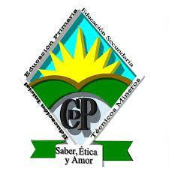

“PRACTICAS PROFESIONALIZANTES”

“TRABAJO DE PETROTOMIA”

ALUMNOS:

- GALLARDO FELIPE.
- FERNÁNDEZ VALERIA.

CURSO: 7°mo año “A”

AÑO 2023

INDICE

INTRODUCCIÓN 2
OBJETIVOS 2
UBICACIÓN Y VIAS DE ACCESO AL LABORATORIO 2
HISTORIA DE LA FACULTAD 3
LABORATORIO DE PETROTOMÍA DR. EMILIANO PEDRO APARICIO 3
¿QUÉ ES? 3
¿QUIÉNES TRABAJAN? 3
¿PARA QUIENES TRABAJAN? 3
¿QUÉ HACEN? 4
PROCESAMIENTO DE ROCAS Y MINERALES 4
∙ CORTES PETROGRAFICOS 5
Estudio microscópico de minerales transparentes (refracción) 5
∙ CORTES CALCOGRAFICOS 5
PROCESO DE PREPARACIÓN DEL CORTE DELGADO 5
PROCESO DE CONFECCIÓN DE UN PULIDO CALCOGRÁFICO 10
CONCLUSIÓN 11
BIBLIOGRAFÍA 12

INTRODUCCIÓN
El presente informe detalla la experiencia y aprendizaje adquirido durante un período de dos semanas de prácticas en el laboratorio de petrotomía de la Facultad de Ciencias Exactas en Universidad Nacional de San Juan.
Durante el lapso comprendido entre el 23 de agosto y el 1 de septiembre del 2023, se llevó a cabo un estudio intensivo de las características, composición y texturas de diversas muestras de rocas. Teniendo en cuenta un análisis minucioso que permitió identificar y clasificar rocas en función de sus propiedades físicas y químicas, contribuyendo así al conocimiento y avance en el campo de la petrología.
Así mismo, en la primera semana confeccionamos el llenado de una orden de trabajo, aplicando diversas técnicas necesarias para lograr un proceso efectivo en el laboratorio. Pudimos efectuar casi en su totalidad una orden de trabajo entre nosotros. En este informe se detallan los procedimientos llevados a cabo, los resultados obtenidos y las conclusiones alcanzadas, ofreciendo una visión integral de esta enriquecedora experiencia de aprendizaje en el ámbito de las ciencias geológicas.

OBJETIVOS
Llevar a cabo nuestro conocimiento teórico al laboratorio de petrotomia para realizar nuestras prácticas de último año y poder conocer un poco más de este ambiente en la geología por parte de la petrotomia.

UBICACIÓN Y VIAS DE ACCESO AL LABORATORIO
Av. José Ignacio de la Roza Oeste 590.
Ubicado en: Complejo Universitario Islas Malvinas (CUIM) UNSJ.
Las vías de acceso más directa hacia el Laboratorio desde el Teatro Bicentenario, es viajar por av. José Ignacio de la roza un trayecto aproximado a 5 kilómetros hasta llegar al complejo universitario (Fig N° 1), esta misma cuenta con un amplio estacionamiento el cual se puede acceder por calle Meglioli.
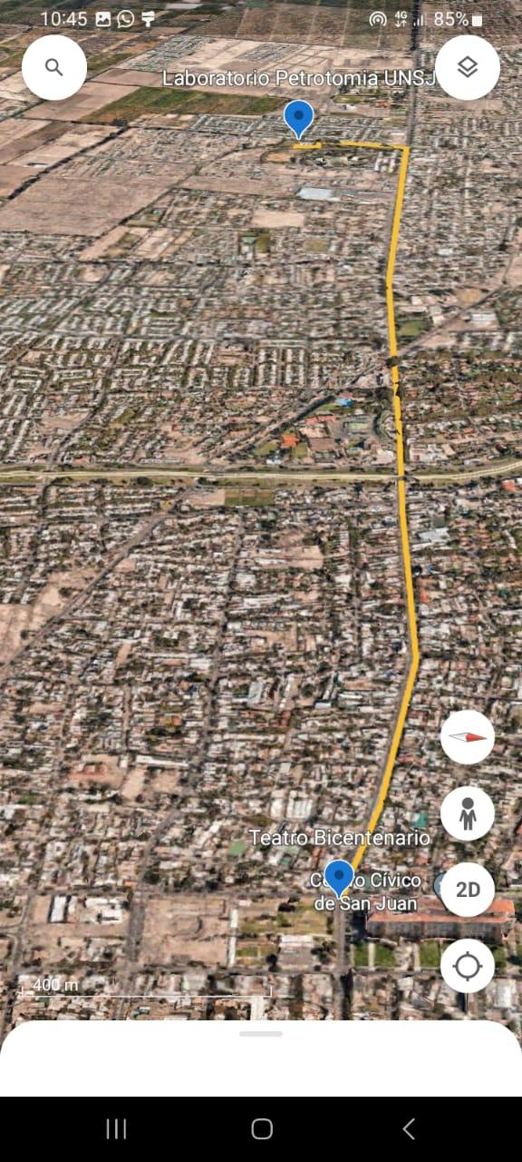

Figura N°1 Vía de acceso más directa.

HISTORIA DE LA FACULTAD
La Facultad de Ciencias Exactas, Físicas y Naturales nació en 1975, aunque su origen se remonta a la Facultad de Ingeniería, Ciencias Exactas, Físicas y Naturales de la ex Universidad de Cuyo. Originariamente tenía tres Departamentos: Ciencias Exactas, Ciencias de la Tierra, y Ciencias Biológicas y Renovables. Actualmente cuenta con Geofísica y Astronomía, Geología, Informática y Departamento de Postgrado. Con respecto a los Institutos de Investigación, se pueden mencionar la Estación Sismológica "Fernando Séptimo Volponi", el Observatorio Astronómico "Félix Aguilar", el Instituto de Astronomía, el Museo de Ciencias Naturales, primero, y los Institutos de Geología, Matemática e Informática, después. El 23 de octubre de 2005, la Facultad de Ciencias Exactas, Físicas y Naturales, cumplió sus primeros 30 años de vida. En 2009 se cerró el acuerdo que incorporó la carrera tecnicatura en Exploración Geológica, que fue dictada a partir del 2010 en la nueva sede de Jachal.

LABORATORIO DE PETROTOMÍA DR. EMILIANO PEDRO APARICIO

¿QUÉ ES?
El laboratorio de petrotomía es una unidad de servicio dependiente de la Dirección del INGEO

¿QUIÉNES TRABAJAN?
- Técnica Andrea Teodora Alsina. CPA del CONICET.
- Funciones: Técnica de laboratorio part-time.
- Técnico Martín Cáceres Personal PAU de la UNSJ.
- Funciones: Técnico de laboratorio.
- Técnico Alejandro M. Millán. Personal PAU de la UNSJ
- Funciones: Responsable del laboratorio, por Resolución N° 1129/15-FCEFN.

¿PARA QUIENES TRABAJAN?
- Apoyo a la docencia y el aprendizaje.
- Muestras de cátedra. Para las cátedras de la FCEFN, otras unidades académicas de la UNSJ y de otras universidades.
- Muestras de Trabajo de Campo.
- Muestras de Trabajo Final de Licenciatura.
- Muestras de Tesis Doctorales.
- Apoyo a la Investigación.
- Muestras para proyectos de investigación.
- En diversas ramas de la ciencia: Geología, Geofísica, Paleontología, Palinología, Arqueología, Antropología, Biología, etc.
- En diversos ámbitos: FCEFN, UNSJ, otras universidades del país y del extranjero.
- Apoyo a la Producción (servicios a terceros).
- Muestras para empresas privadas.
- Distintas ramas de la industria: Minería metalífera, Minería no metalífera, Industria petrolera, etc.

¿QUÉ HACEN?
- Preparación de muestras de roca para su análisis.
- Muestras petrográficas.
- Láminas delgadas de 30 micras, con o sin porosidad resaltada.
- Muestras calcográficas
- Pulido para estudio.
- Cementación Artificial de materiales sueltos.
- Rocas, Sedimentos, Arenas, Cuting, Suelos, etc.
- Tinciones.
- Para identificar minerales específicos.
- Pulido de Rodajas.
- Pulido de exhibición con o sin plastificado.
- Cortes delgados pulidos.
- Para microscopio convertible (petrocalco).
- Para microscopio electrónico de barrido.
- Para microsondas cualitativas o cuantitativas.
- Difusión, Capacitación y Formación de RRHH.
- Por medio de charlas, pasantías, cursos de capacitación.

PROCESAMIENTO DE ROCAS Y MINERALES
Durante las prácticas, se llevaron a cabo dos procesos fundamentales: el proceso de preparación del corte delgado y el proceso de confección de un pulido calcográfico.

CORTES PETROGRAFICOS

Estudio microscópico de minerales transparentes (refracción)
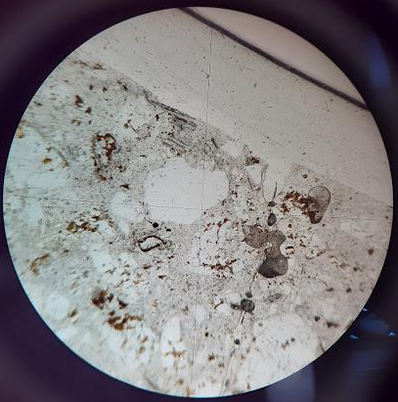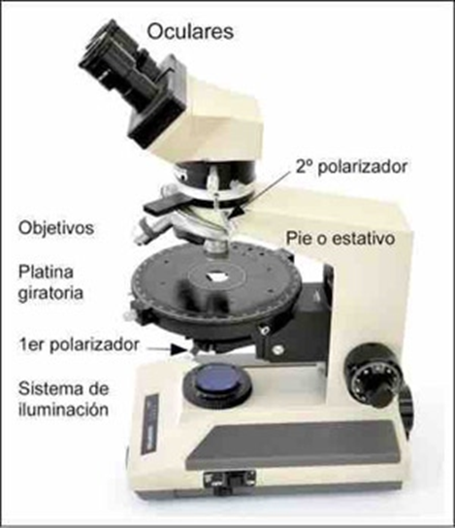
Figura N° 2 Mineral en refracción.

CORTES CALCOGRAFICOS
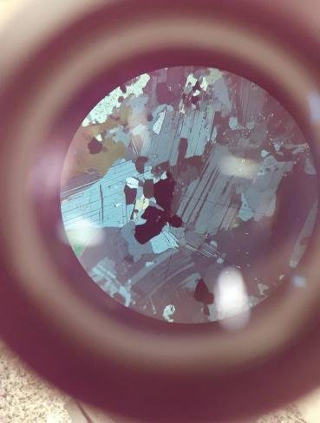
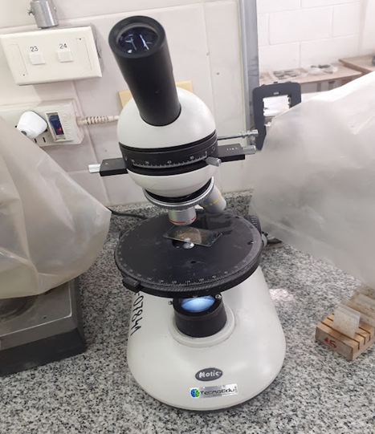
Estudio microscópico de minerales opacos, reflexión (Fig. Nº 3)

A
B

Figura N° 3: A) Mineral en reflexión. B) Microscopio Petrográfico.

PROCESO DE PREPARACIÓN DEL CORTE DELGADO
Este proceso se dividió en varias etapas:
- Solicitud de trabajo: Se solicita la autorización del director/a del INGEO para la confección de muestras en el Laboratorio de petrotomía.
  - Se presentan formularios con una cantidad máxima de 10 muestras por orden. Deben contener los siguientes datos:
- Identificación de las muestras,
- Destino del estudio,
- Firma del solicitante y del responsable de cancelar los aranceles por el servicio.
  - El director/a del INGEO autoriza el servicio.
  - El duplicado de la orden autorizada y las macros se llevan al laboratorio para darle ingreso.
- Recepción de las muestras: Se verifican los datos y la autorización de la orden de trabajo.
  - Conocer tipo de corte que solicita, destino y objetivo del estudio.
  - Verificar cantidad de muestras, identificación y orientación.
  - Verificar la autorización de la orden de trabajo (firma del director/a)
- Corte primario: Se obtiene una rodaja aproximada de 1.5 a 2 cm de espesor para futuras pastillas. (Obtener pastillas de la parte más representativas con las siguientes medidas: 36mm de altura por 24mm de ancho.) (Fig. Nº 4)
  - Trasladar la identificación y orientación a las pastillas.
  - Consolidación de rodajas y pastillas por impregnación al vacío con resina epoxi.
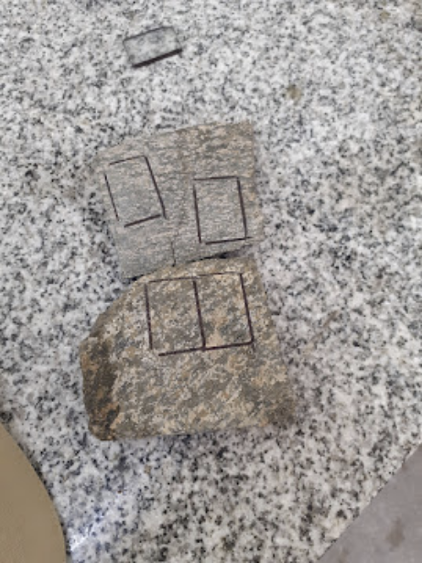
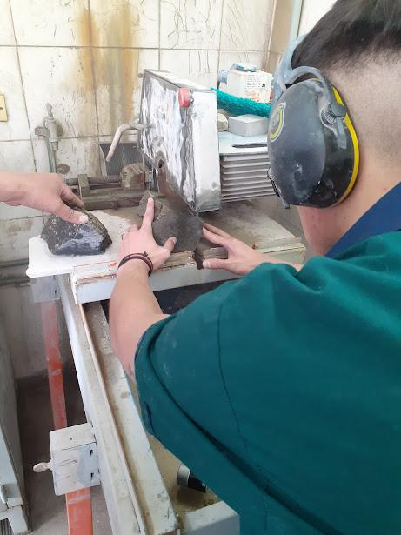

A
B
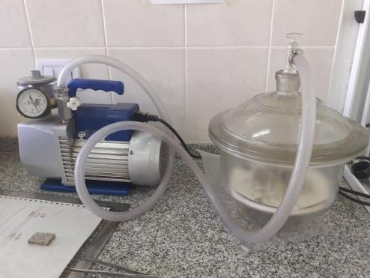
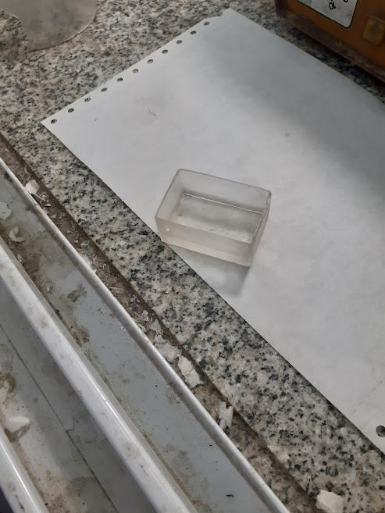

C
D

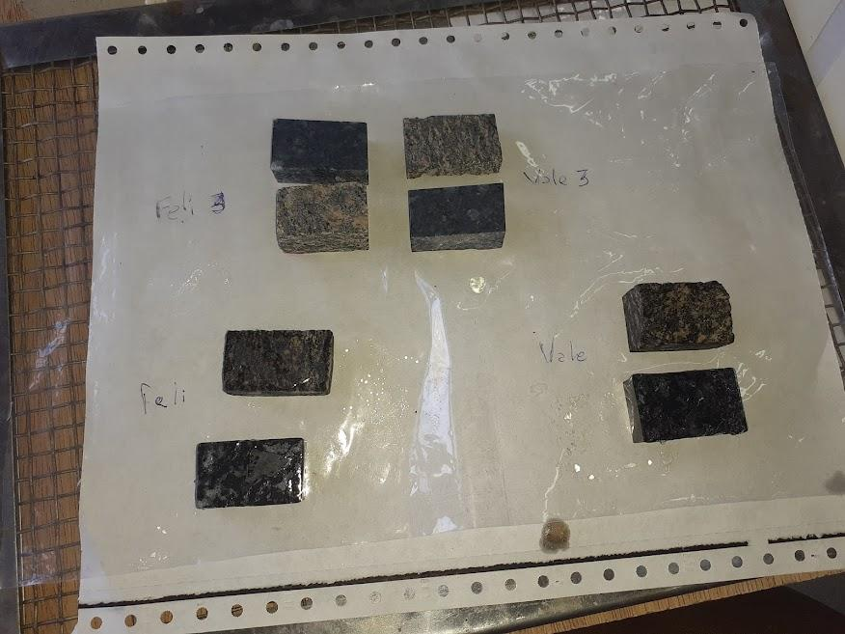

E

Figura Nº 4: A) Marcación de pastillas. B) Corte de pastillas. C) Preparación de la resina. D) Maquina para realizar la impregnación al vacío. E) Secado de la muestra.
- Preparación de pastilla para montaje: Se logra un plano con un mínimo de pozos y rayas a través de desbastes con abrasivos.
  - Desbaste con abrasivos #120 o #220. Tiene como objetivo borrar marcas del disco, pozos y rectificar aristas.
  - Desbaste con abrasivo #400. Tiene como objetivo lograr el plano y borrar las rayas del paso anterior.
  - Desbaste con abrasivos #600 y #1000. Tiene como objetivo conseguir un acabado pulido del plano.
Nota: En este paso, debe lavarse profundamente las pastillas, los discos y las manos; en cada cambio de abrasivo, para evitar rayar el corte por contaminación del abrasivo.
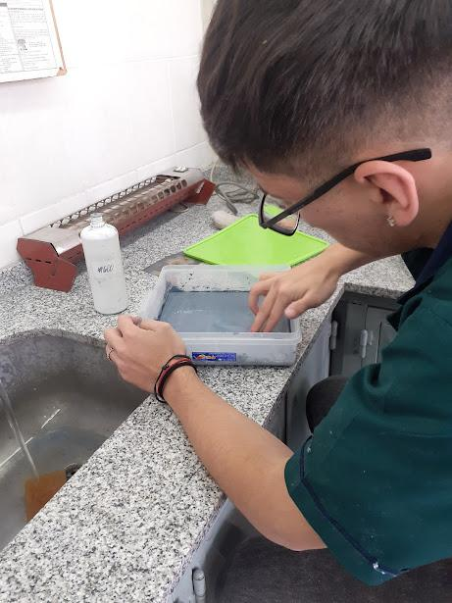
Figura Nº 5 Desbaste de pastillas con abrasivo.
- Preparación de pastilla en el portaobjeto para pegar: Se utiliza resina epoxi para fijar la pastilla en un portaobjeto.
  - Cortar el portaobjeto a la medida de 50mm de alto por 25mm de ancho.
  - Con lápiz de vidia identificar y orientar ambos extremos.
  - Lavar los portaobjetos con una solución de alcohol y agua, luego secar con papel tisú o paño, que no deje pelusas.
  - Lavar las pastillas en la lavadora ultrasónica con agua y dejar secar sobre la plancha. (Fig. Nº 6)
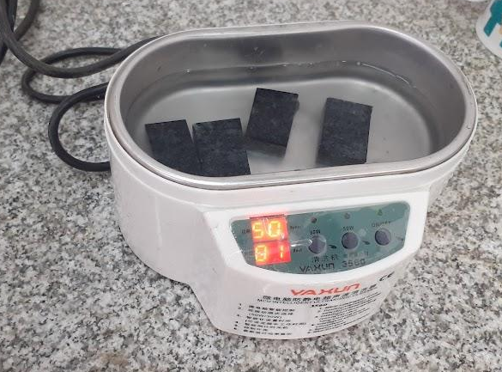
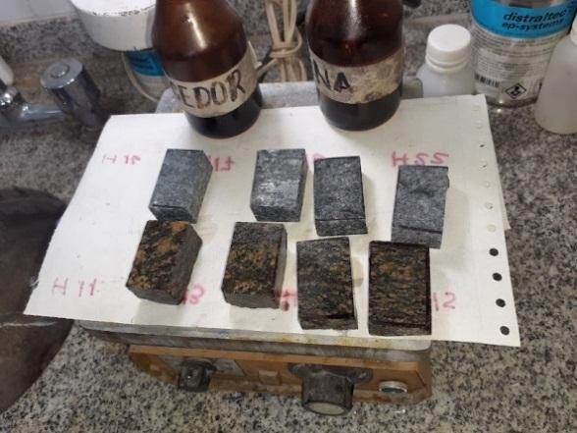

A
B

Figura N° 6: A) Lavadora ultrasónica con agua. B) Secado sobre la plancha.
- Montaje de pastilla en el portaobjeto:

  - Ordenar las pastillas sobre la plancha para dar temperatura.
  - Preparar resina epoxi con una porción de 4 de Resina por 1 de Endurecedor en volumen. Aproximadamente 1,25 ml de resina c/10 muestras, se revuelve con una varilla de vidrio mezclando los componentes sin generar burbujas.
  - Con la varilla se unta la pastilla buscando una película pareja. Luego se coloca el portaobjeto y se mueve con el fin de que no queden burbujas y obtener un menisco en todo el contorno de la pastilla.
  - Dejar fraguar y secar las pastillas ya pegadas con presión y temperatura (40º C en la plancha) (Fig. Nº 7)
  - Lavar todos los utensilios utilizados.
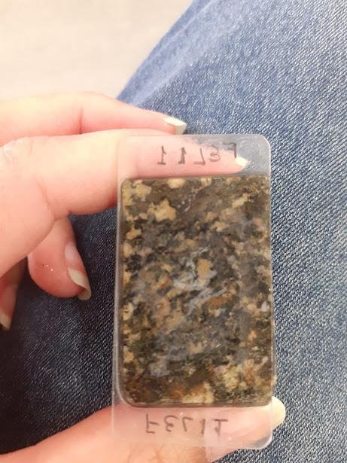
Figura Nº 7: Pastilla secada y pegada al portaobjeto.

- Corte secundario: Se reduce el espesor de la pastilla a unos 1.5mm.

- Desbaste con la misma secuencia de abrasivo que en la preparación del plano:
  - Reducir la muestra a 50 micras aproximadamente en un plano paralelo al portaobjeto.
  - En caso de que la muestra sea muy blanda se omiten los abrasivos más gruesos para no castigar la muestra.

- Preparación del punto final: Se reduce la muestra a 30 micras para el estudio, controlando por microscopio de polarización hasta que den los colores de interferencia. Una vez conseguido, la muestra se encuentra a una altura de 30micras. (Fig. Nº 8)
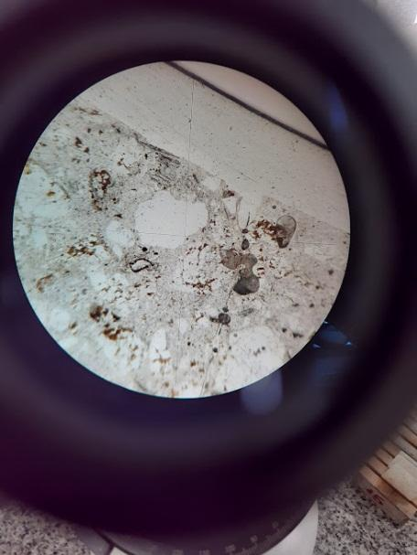
Figura Nº 8: Vista de la muestra por microscopio de polarización.

- Tapado de los cortes: Se protege el corte con una cubierta de resina epoxi.
  - Se recorta el menisco de la muestra y alguna punta solapada. Además, se limpia usando una lavadora ultrasónica con agua y se coloca en la plancha.
  - Se limpian los cubres (IMPORTANTE: limpios secos y en cantidad superior a las muestras a tapar)
  - Ordenar los cortes sobre la plancha para dar temperatura, preparar resina epoxi con una proporción de 4 de Resina por 1 de Endurecedor en volumen. Aproximadamente 1,25 ml de resina c/10 muestras, se revuelve con una varilla de vidrio mezclando los componentes sin generar burbujas.
  - Tapado de muestra. IDEM pasos 6.C Y 6.D
  - Lavar todos los utensilios utilizados.

- Limpieza y re-identificación: Se quitan excesos de resina y lavar detalladamente con alcohol y se re identifica la muestra con stikers autoadhesivos pegándolos en un extremo donde no interfiera la observación con el objeto de re indicar la muestra.
- Envoltura y entrega: Se envuelven cada corte por separado y se empaquetan los cortes para su protección y entrega.

  - En un paquete distinto se envuelven las 1°eras y 2°das pastillas.
  - Se verifica el pago del arancel del servicio.
  - Previa firma de la ficha de ingreso se entrega al usuario:
- Macros.
- Pastillas.
- Cortes.

PROCESO DE CONFECCIÓN DE UN PULIDO CALCOGRÁFICO
El objetivo del pulido calcográfico es el estudio de mineralogía de minerales opacos que generalmente son metales (no dejan pasar luz)
- Recepción de muestra: Similar al proceso anterior, se solicita la autorización y se verifica la orden de trabajo.

- Corte primario: Se obtiene una rodaja de 1,5 a 2 cm de espesor. Que permita obtener la parte más representativa con las siguientes medidas: 45mm de altura por 27mm de ancho.
- Trasladar la identificación y orientación a las pastillas.
- Consolidación de rodajas y pastillas por impregnación al vacío con resina epoxi.

- Obtención del plano para pulido: Se busca obtener un plano con mínimo de pozos y rayas.
Se realiza una secuencia de abrasivos (#120 o #220, #400, #600 y #1000) en una devastadora.

Nota: No olvidar de lavar profundamente las pastillas, los discos y las manos; en cada cambio de abrasivo, para evitar rayar el corte por contaminación de abrasivos.

- Pulido propiamente dicho: En una pulidora con discos cubiertos por paño de pulir se tratan los cortes con una secuencia de abrasivos de 12,5 – 9,5 – 5,5 – 4 – 3 – 2 – 1 y 0,3 micras.

- Re-identificación, envoltura y entrega: Similar al proceso anterior, se Re identifican, envuelven y empaquetan los cortes para su protección y entrega.

CONCLUSIÓN
Las prácticas en el laboratorio de petrotomía de la Facultad de Ciencias Exactas en Universidad Nacional de San Juan nos brindaron la oportunidad de aprender y perfeccionar técnicas esenciales para la preparación de cortes delgados y pulidos calcográficos. Estos procesos son fundamentales para el estudio de componentes químicos y mineralógicos de rocas.

BIBLIOGRAFÍA
El material bibliográfico utilizado, fue confeccionado por el personal del Laboratorio de Petrotomia del Instituto de Geología Dr. Pedro Aparicio (INGEO) de la Facultad de Ciencias Exactas, Físicas y Naturales (FCEFyN) de la Universidad Nacional de San Juan (UNSJ), como apuntes complementarios a una previa charla expositiva, desarrollada dentro de la Institución y dirigida a los alumnos de la Carrera Geología, por solicitud de las docentes responsables de la Cátedra “Mineralogía I y II”, con el fin de que los alumnos conozcan las técnicas de preparación de muestras realizadas en dicho Laboratorio.

